_____________________________________________________________________________________________________________________
ירושלים, כ"א באב תשע"ה
6 באוגוסט 2015
204/2015
השכר הממוצע למשרת שכיר של עובדים ישראלים בחודש מאי 2015
Average Wages per Employee Job of Israeli Workers in May 2015

על פי נתונים מקוריים - חודש מאי 2015

- מספר משרות השכיר היה 3.362 מיליון
- השכר הממוצע למשרת שכיר במחירים שוטפים היה 9,361 ש"ח.
- השכר הממוצע למשרת שכיר במחירים קבועים היה 8,934 ש"ח.
לוחות

נתונים מקוריים

בחודש מאי 2015 עמד השכר הממוצע למשרת שכיר במחירים שוטפים על 9,361 ש"ח. מספר משרות השכיר עמד על 3.362 מיליון. זאת בהסתמך על עיבוד ראשוני של מדגם דיווחי המעסיקים למוסד לביטוח לאומי על משרות ושכר על גבי טופס 102 וממקורות מנהליים אחרים.

לוח א. משרות שכיר ושכר ממוצע למשרת שכיר של עובדים ישראלים ועובדים מחו"ל בחודשים
מרס-מאי 2015.

 |  |  |  | שכר ממוצע למשרת שכיר
 | משרות שכיר (אלפים) |  |  | מחירים שוטפים (ש"ח)
 | סך הכל | עובדים | עובדים | סך הכל | עובדים | עובדים
 |  | ישראלים | מחו"ל |  | ישראלים | מחו"ל
מאי | 3,537.2 | 3,362.1 | 110.2 | 9,148 | 9,361 | 5,327
אפריל | 3,505.4 | 3,328.9 | 110.3 | 9,257 | 9,488 | 5,224
מרס | 3,543.6 | 3,368.0 | 112.0 | 9,604 | 9,839 | 5,392

משרות שכיר לפי ענף כלכלי : בתרשים 1 מוצגים נתונים מקוריים של מספר משרות השכיר (אלפים) בחודש מאי 2015 לפי ענף כלכלי.
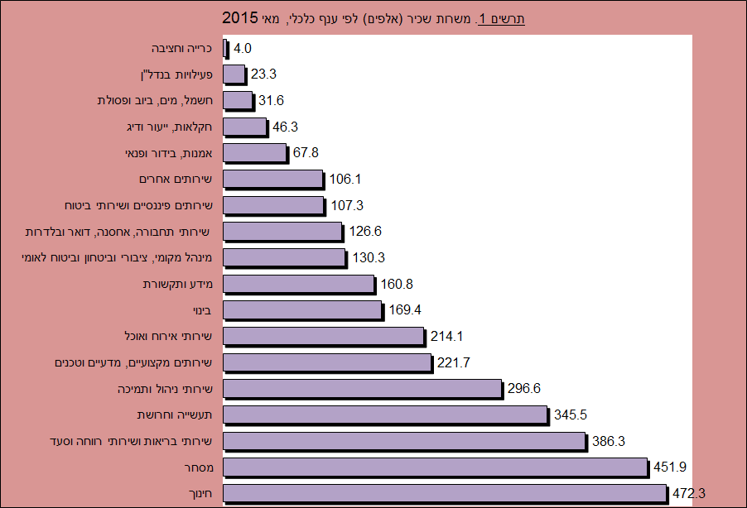
לנתוני תרשים 1
שכר ממוצע למשרת שכיר במחירים שוטפים : בתרשים 2 מוצגים נתונים מקוריים של השכר הממוצע למשרת שכיר במחירים שוטפים (ש"ח) בחודש מאי 2015 לפי ענף כלכלי.

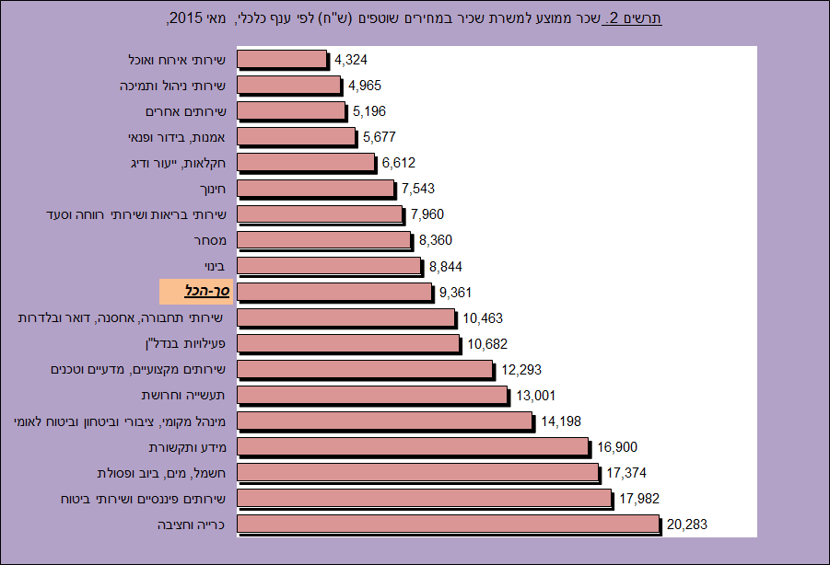
לנתוני תרשים 2
מכלל משרות השכיר במשק, 34.2% (1.152 מיליון) נמצאים בענפים כלכליים שבהם השכר הממוצע למשרת שכיר היה גבוה מהשכר הממוצע של כלל המשק (9,361 ש"ח).65.8% (2.210 מיליון) נמצאים בענפים כלכליים שבהם השכר הממוצע למשרת שכיר היה נמוך מהשכר הממוצע של כלל המשק (9,361 ש"ח). לנתונים מקוריים לפי ענפי כלכלה מפורטים ראו לוח 4.
נתוני מגמה בחישוב שנתי

משרות שכיר:. נתוני המגמה מצביעים על עלייה במספר משרות השכיר. בחודשים מרס-מאי 2015 עלה מספר משרות השכיר ב- 0.2% בחישוב שנתי, בהמשך לעלייה של 1.6% בחישוב שנתי בחודשים דצמבר 2014-פברואר 2015.
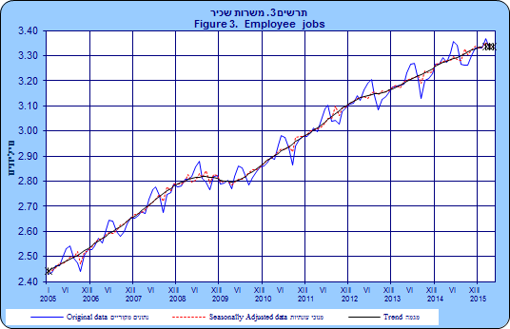
לנתוני תרשים 3

שכר ממוצע למשרת שכיר במחירים שוטפים: נתוני המגמה מצביעים על עלייה בשכר הממוצע למשרת שכיר במחירים שוטפים. בחודשים מרס-מאי 2015 עלה השכר הממוצע למשרת שכיר במחירים שוטפים ב-3.3% בחישוב שנתי, בהמשך לעלייה של 3.2% בחישוב שנתי בחודשים דצמבר 2014-פברואר 2015.
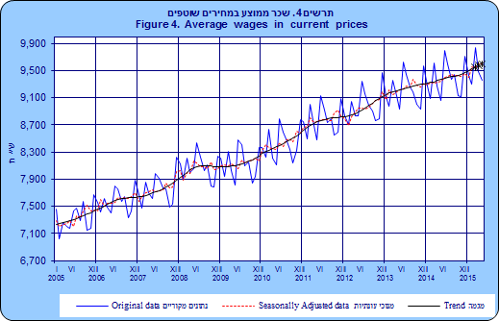
לנתוני תרשים 4
שכר ממוצע למשרת שכיר במחירים קבועים: נתוני המגמה מצביעים על עלייה בשכר הממוצע למשרת שכיר במחירים קבועים. בחודשים מרס-מאי 2015 עלה השכר הממוצע למשרת שכיר במחירים קבועים ב-2.6% בחישוב שנתי, בהמשך לעלייה של 3.9% בחישוב שנתי בחודשים דצמבר 2014-פברואר 2015.
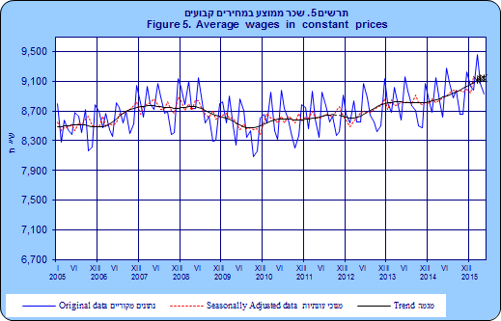
לנתוני תרשים 5

נתוני מגמה בחישוב שנתי לפי ענף כלכלי

משרות שכיר: בענף שירותים מקצועיים, מדעיים וטכניים עלה מספר משרות השכיר ב-2.0% בחישוב שנתי בחודשים מרס-מאי 2015, בהמשך לעלייה של 5.3% בחישוב שנתי בחודשים דצמבר 2014-פברואר 2015. בענף חקלאות, ייעור ודיג ירד מספר משרות השכיר ב-2.4% בחישוב שנתי בחודשים מרס-מאי 2015, בהמשך לירידה של 3.6% בחישוב שנתי בחודשים דצמבר 2014-פברואר 2015.
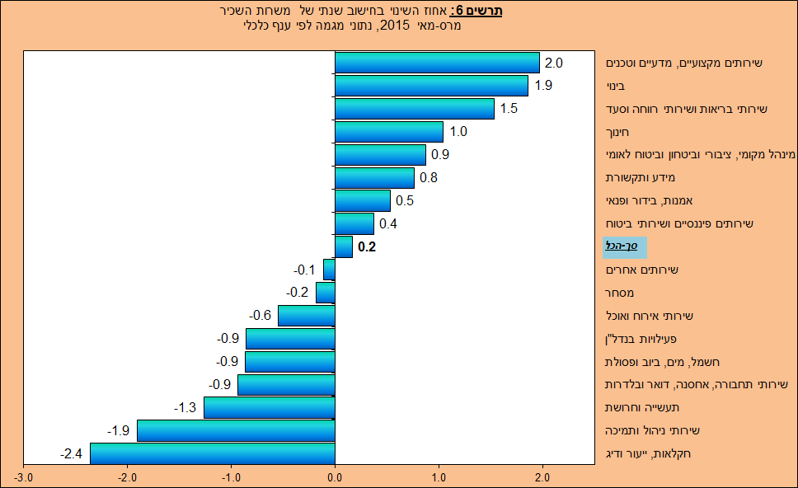
לנתוני תרשים 6

שכר ממוצע למשרת שכיר במחירים קבועים: בענף שירותי תחבורה, אחסנה, דואר ובלדרות עלה השכר הממוצע למשרת שכיר במחירים קבועים ב-7.6% בחישוב שנתי בחודשים מרס-מאי 2015, בהמשך לעלייה של 5.7% בחישוב שנתי בחודשים דצמבר 2014-פברואר 2015. בענף שירותים פיננסיים ושירותי ביטוח ירד השכר הממוצע למשרת שכיר במחירים קבועים ב-4.3% בחישוב שנתי בחודשים מרס-מאי 2015, בהמשך לירידה של 1.4% בחישוב שנתי בחודשים דצמבר 2014 -פברואר 2015.
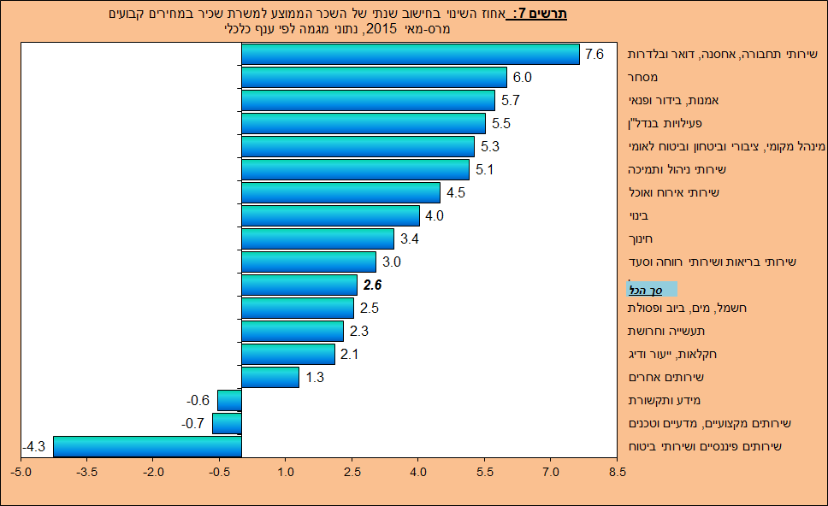
לנתוני תרשים 7

נתוני מגזרים - נתונים לחודש מאי 2015
תרשים 8 מציג נתונים של משרות שכיר (אחוזים) ושכר חודשי ממוצע למשרת שכיר (ש"ח) בחודש מאי 2015 לפי החלוקה של מגזרי-העל.
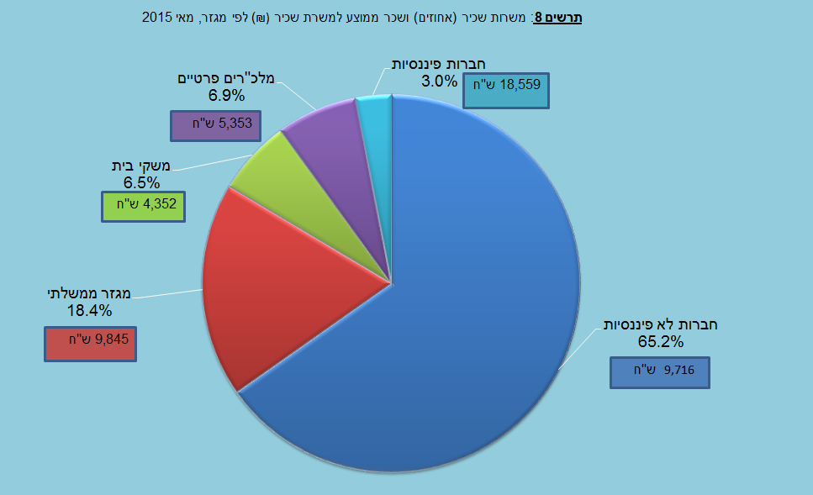
לנתוני תרשים 8

בחודש מאי 2015 המגזר הגדול ביותר היה מגזר החברות הלא-פיננסיות, ובו היו 2.192 מיליון משרות שכיר (65.2% מכלל משרות השכיר במשק). השכר הממוצע למשרת שכיר במגזר זה היה 9,716 ש"ח. במגזר הממשלתי היו 617.6 אלף משרות שכיר (18.4% מכלל משרות השכיר במשק), והשכר הממוצע במגזר זה היה 9,845 ש"ח.
במגזר החברות הפיננסיות היו 102.5 אלף משרות שכיר (3.0% מכלל משרות השכיר במשק), והשכר הממוצע במגזר זה היה 18,559 ש"ח. במגזר משקי הבית היו 217.4 אלף משרות שכיר (6.5% מכלל משרות השכיר במשק), והשכר הממוצע במגזר זה היה 4,352 ש"ח. במגזר המלכ"רים הפרטיים היו 232.1 אלף משרות שכיר (6.9% מכלל משרות השכיר במשק), והשכר הממוצע במגזר זה היה 5,353 ש"ח.

להלן מוצגים נתונים של משרות שכיר ושכר חודשי ממוצע למשרת שכיר לפי תתי-מגזרים בחודש מאי 2015 .
חברות לא-פיננסיות
שכר ממוצע
9,716 ש"ח
סך משרות שכיר
2.192 מיליון

קואופרטיבים
שכר ממוצע
8,729 ש"ח
סך משרות שכיר
60.1 אלף (2.7% מכלל משרות השכיר במגזר)

חברות ממשלתיות
שכר ממוצע
16,560 ש"ח
סך משרות שכיר
151.2 אלף (6.9% מכלל משרות השכיר במגזר)

חברות פרטיות
שכר ממוצע
9,224 ש"ח
סך משרות שכיר
1.981 מיליון (90.4% מכלל משרות השכיר במגזר)

מזה: בתי חולים
שכר ממוצע
14,595 ש"ח
סך משרות שכיר
72.2 אלף (47.8% מכלל משרות השכיר בתת-מגזר חברות ממשלתיות)

מגזר ממשלתי
שכר ממוצע
9,845 ש"ח
סך משרות שכיר
617.6 אלף

מלכ"רים ציבוריים

שכר ממוצע
7,894 ש"ח
סך משרות שכיר
241.6 אלף (39.1% מכלל משרות השכיר במגזר)

רשויות מקומיות

שכר ממוצע
7,880 ש"ח
סך משרות שכיר
146.9 אלף (23.8% מכלל משרות השכיר במגזר)

ממשלה מרכזית, ביטוח לאומי ומוסדות לאומיים
שכר ממוצע
13,164 ש"ח
סך משרות שכיר
229.1 אלף (37.1% מכלל משרות השכיר במגזר)

חברות פיננסיות
שכר ממוצע
18,559 ש"ח
סך משרות שכיר
102.5 אלף
מוסדות ביטוח וקרנות פנסיה

שכר ממוצע
12,407 ש"ח
סך משרות שכיר
18.8 אלף (18.3% מכלל משרות השכיר במגזר)

מוסדות עזר פיננסי, מוסדות פיננסיים שבויים ומלווי כסף

שכר ממוצע
14,777 ש"ח
סך משרות שכיר
38.0 אלף (37.0% מכלל משרות השכיר במגזר)
מתווכים פיננסים אחרים

שכר ממוצע
12,780 ש"ח
סך משרות שכיר
6.0 אלף (5.8% מכלל משרות השכיר במגזר)

מוסדות פיננסיים מוניטריים

שכר ממוצע
25,950 ש"ח
סך משרות שכיר
39.8 אלף (38.8% מכלל משרות השכיר במגזר)

נתונים מקוריים של שכר ממוצע ומשרות שכיר נועדו להציג את הנתונים בחודש מסוים. נתונים אלה, בשונה מנתונים מנוכי עונתיות, אינם משמשים לצורך השוואה לתקופות קודמות שכן לא הוסרה מהם ההשפעה של העונתיות, חגים וימי פעילות.
מנוכה במדד המחירים לצרכן של כל חודש.
נתונים מנוכי עונתיות מתקבלים לאחר ניכוי השפעת העונתיות והשפעת חגים וימי הפעילות מהנתונים המקוריים. נתוני מגמה נאמדים לאחר הסרת ההשפעה של האי-סדירות (רעשים) מהנתונים מנוכי העונתיות. נתונים אלה עשויים להשתנות מאחר שהם מחושבים מחדש עם קבלת נתון מקורי נוסף מידי חודש. מידע נוסף מופיע בפרסום "הגורמים העונתיים וגורמי ההתאמה מראש ל-2015, מגמות ל-2011-2015"
החלוקה של המגזרים היא לחמישה מגזרי-על: חברות לא-פיננסיות, חברות פיננסיות, מגזר ממשלתי, משקי בית, מלכ"רים פרטיים המשרתים את משקי הבית. החל משנת 2014 הנתונים לפי מגזרים מסווגים בהתאם להגדרות 2008 SNA ו2010 ESA . הסבר מפורט בנושא זה ניתן למצוא באתר האינטרנט של הלשכה המרכזית לסטטיסטיקה
כל מגזר מחולק לתתי-מגזרים. מספר משרות השכיר בתתי-המגזרים מסתכמים למספר משרות השכיר במגזר העל. נתוני 2013 סווגו בהתאם להגדרות החדשות. הסבר מפורט בנושא זה ניתן למצוא באתר האינטרנט של הלשכה המרכזית לסטטיסטיקה.

